
Creación de un sistema de calidad de procesamiento de granos – UML’S

Documentación de proyecto
Presentado por
Juan Pablo Mozuca Chaparro
Sebastián Camilo Murcia Mateus
Nicolás Santiago Ruiz Suárez

Servicio Nacional de Aprendizaje - Centro de Biotecnología Agropecuaria
Tecnólogo de análisis y desarrollo de software
Mosquera, Cundinamarca, Colombia
(agosto 2025)

Tabla de Contenido

Introducción

En este documento se mostrarán de manera consecutiva los Diagramas UML y Casos de Uso del Proyecto de Sistema de Control y Calidad en el Procesamiento de Granos.

Por lo tanto se demostrara a continuación dichos Componentes que nos ayudan a clarificar más nuestro proyecto y poder mostrarlo de tal forma que sea más entendible.

Casos de Uso

Fig. 1 Caso De Uso Registro de Usuario “QualiGrano”
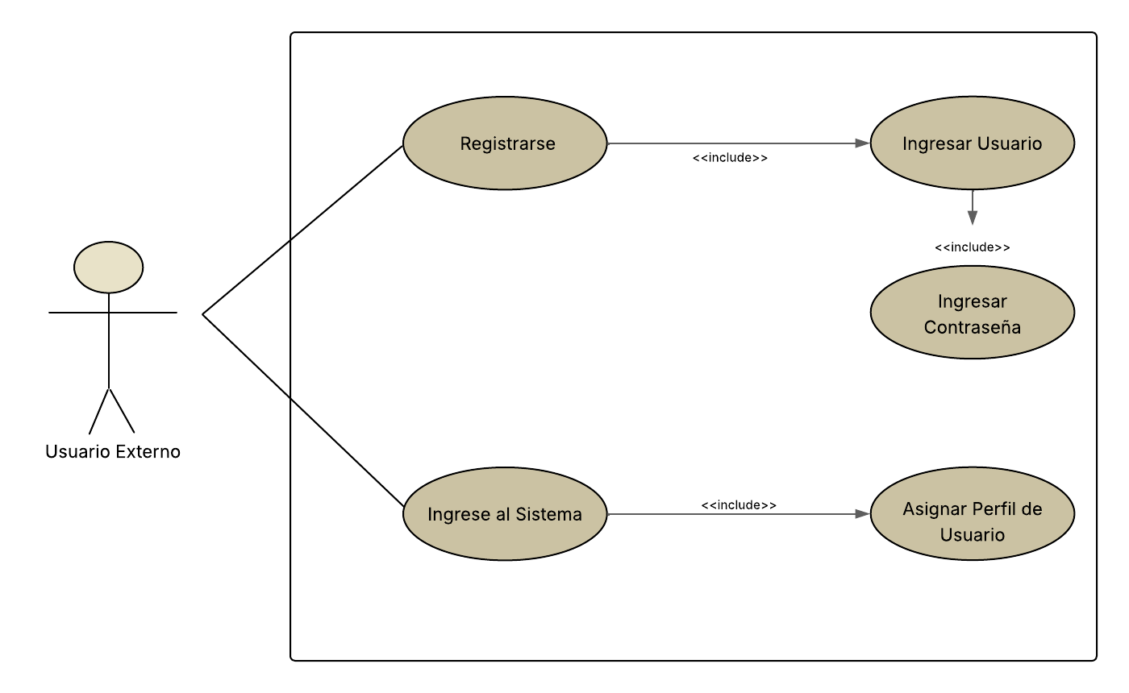

Tabla 1
Nombre: | Análisis y Desarrollo de Software en la implementación de la sabana para la gestión, el control y la calidad del procesamiento de granos  “QualiGrano”  Login Usuario
Descripción: Haber Ingresado Correctamente el Sistema
Caso de Uso: | Logueo o Registro de Usuario Externo
Autor: |  | Fecha: | 1/09/2025
Descripción: Al ingresar al sistema para cargar las Solicitudes
Actores: | Usuario Externo del Sistema
Precondiciones
El Usuario debe ingresar al sistema para registrarse en el aplicativo para poder ingresar y modificar estándares, añadir y modificar registros o añadir roles
Flujo Normal
Acción del Actor |  | Respuesta del Sistema
1 | El caso de uso inicia cuando el Usuario solicitante del trámite ingresa  con su usuario y contraseña al sistema o se registra en él, creando  su debido perfil de usuario. | 2 | El sistema realiza el debido registro  o crea el nuevo usuario para poder  iniciar los futuros tramites de acuerdo al perfil de usuario  seleccionado por el mismo.
3 | El usuario ingresa al sistema para  realizar cambios en su perfil de ser  necesario. | 4 | El sistema le da la opción de  ingresar al perfil del usuario y poder  modificar la información personal  de ser necesario.
Flujo Alternativo
Post Condiciones
Frecuencia: |  | Tiempo esperado de Respuesta

Fig. 2 Caso De Uso Registrar Inspección “QualiGrano”

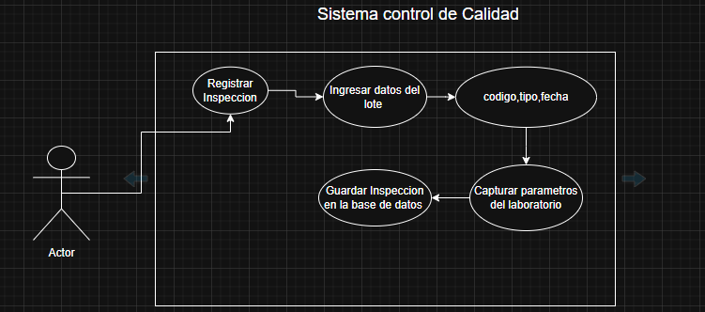

Tabla 2
Nombre: | Análisis y Desarrollo de Software en la implementación de la sabana para la gestión, el control y la calidad del procesamiento de granos  “QualiGrano”  Login Usuario
Descripción: Haber Ingresado Correctamente el Sistema
Caso de Uso: | Logueo o Registro de Usuario Externo
Autor: |  | Fecha: | 1/09/2025
Descripción: Al ingresar al sistema para cargar las Solicitudes
Actores: | Usuario Externo del Sistema
Precondiciones
El Usuario debe ingresar al sistema para registrarse en el aplicativo para poder ingresar y modificar estándares, añadir y modificar registros o añadir roles
Flujo Normal
Acción del Actor |  | Respuesta del Sistema
1 | El caso de uso inicia cuando el Usuario solicitante del trámite ingresa  con su usuario y contraseña al sistema o se registra en él, creando  su debido perfil de usuario. | 2 | El sistema realiza el debido registro  o crea el nuevo usuario para poder  iniciar los futuros tramites de acuerdo al perfil de usuario  seleccionado por el mismo.
3 | El usuario ingresa al sistema para  realizar cambios en su perfil de ser  necesario. | 4 | El sistema le da la opción de  ingresar al perfil del usuario y poder  modificar la información personal  de ser necesario.
Flujo Alternativo
Post Condiciones
Frecuencia: |  | Tiempo esperado de Respuesta

Fig. 3 Caso De Uso Validar Parámetros “QualiGrano”
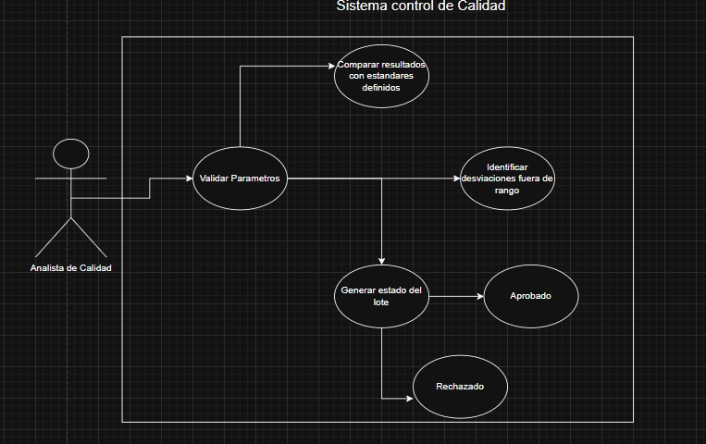

Tabla 3
Nombre: | Análisis y Desarrollo de Software en la implementación de la sabana para la gestión, el control y la calidad del procesamiento de granos  “QualiGrano”  Login Usuario
Descripción: Haber Ingresado Correctamente el Sistema
Caso de Uso: | Logueo o Registro de Usuario Externo
Autor: |  | Fecha: | 1/09/2025
Descripción: Al ingresar al sistema para cargar las Solicitudes
Actores: | Usuario Externo del Sistema
Precondiciones
El Usuario debe ingresar al sistema para registrarse en el aplicativo para poder ingresar y modificar estándares, añadir y modificar registros o añadir roles
Flujo Normal
Acción del Actor |  | Respuesta del Sistema
1 | El caso de uso inicia cuando el Usuario solicitante del trámite ingresa  con su usuario y contraseña al sistema o se registra en él, creando  su debido perfil de usuario. | 2 | El sistema realiza el debido registro  o crea el nuevo usuario para poder  iniciar los futuros tramites de acuerdo al perfil de usuario  seleccionado por el mismo.
3 | El usuario ingresa al sistema para  realizar cambios en su perfil de ser  necesario. | 4 | El sistema le da la opción de  ingresar al perfil del usuario y poder  modificar la información personal  de ser necesario.
Flujo Alternativo
Post Condiciones
Frecuencia: |  | Tiempo esperado de Respuesta

Fig. 4 Caso De Uso Generar Reportes “QualiGrano”
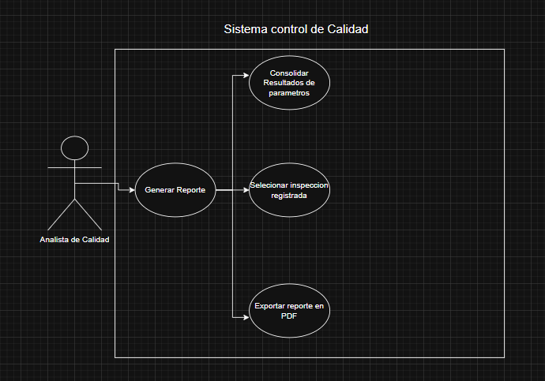

Tabla 4
Nombre: | Análisis y Desarrollo de Software en la implementación de la sabana para la gestión, el control y la calidad del procesamiento de granos  “QualiGrano”  Login Usuario
Descripción: Haber Ingresado Correctamente el Sistema
Caso de Uso: | Logueo o Registro de Usuario Externo
Autor: |  | Fecha: | 1/09/2025
Descripción: Al ingresar al sistema para cargar las Solicitudes
Actores: | Usuario Externo del Sistema
Precondiciones
El Usuario debe ingresar al sistema para registrarse en el aplicativo para poder ingresar y modificar estándares, añadir y modificar registros o añadir roles
Flujo Normal
Acción del Actor |  | Respuesta del Sistema
1 | El caso de uso inicia cuando el Usuario solicitante del trámite ingresa  con su usuario y contraseña al sistema o se registra en él, creando  su debido perfil de usuario. | 2 | El sistema realiza el debido registro  o crea el nuevo usuario para poder  iniciar los futuros tramites de acuerdo al perfil de usuario  seleccionado por el mismo.
3 | El usuario ingresa al sistema para  realizar cambios en su perfil de ser  necesario. | 4 | El sistema le da la opción de  ingresar al perfil del usuario y poder  modificar la información personal  de ser necesario.
Flujo Alternativo
Post Condiciones
Frecuencia: |  | Tiempo esperado de Respuesta

Fig. 5 Caso De Uso Consultar Historial “QualiGrano”
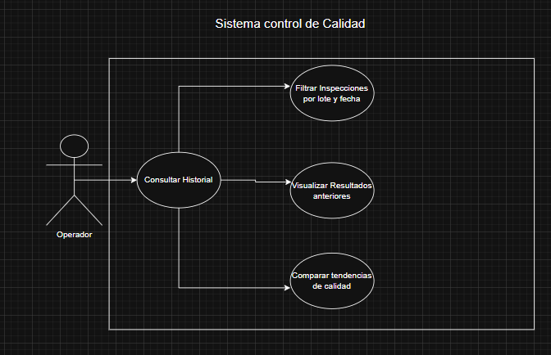

Tabla 5
Nombre: | Análisis y Desarrollo de Software en la implementación de la sabana para la gestión, el control y la calidad del procesamiento de granos  “QualiGrano”  Login Usuario
Descripción: Haber Ingresado Correctamente el Sistema
Caso de Uso: | Logueo o Registro de Usuario Externo
Autor: |  | Fecha: | 1/09/2025
Descripción: Al ingresar al sistema para cargar las Solicitudes
Actores: | Usuario Externo del Sistema
Precondiciones
El Usuario debe ingresar al sistema para registrarse en el aplicativo para poder ingresar y modificar estándares, añadir y modificar registros o añadir roles
Flujo Normal
Acción del Actor |  | Respuesta del Sistema
1 | El caso de uso inicia cuando el Usuario solicitante del trámite ingresa  con su usuario y contraseña al sistema o se registra en él, creando  su debido perfil de usuario. | 2 | El sistema realiza el debido registro  o crea el nuevo usuario para poder  iniciar los futuros tramites de acuerdo al perfil de usuario  seleccionado por el mismo.
3 | El usuario ingresa al sistema para  realizar cambios en su perfil de ser  necesario. | 4 | El sistema le da la opción de  ingresar al perfil del usuario y poder  modificar la información personal  de ser necesario.
Flujo Alternativo
Post Condiciones
Frecuencia: |  | Tiempo esperado de Respuesta

